AimLab – Објаснување на играта

1.Краток опис и инспирација

Инспирирани од CSGO, VALORANT и аим-лабови за истите игри ја креиравме играта AimLab, во стил на Fps (first-person shooter), AimLab е игра која се состои од 200 нивоа на тежина, се разбира што поголем ниво толку потешка е и самата игра, тежината на играта е во појавувањето на објектите односно противниците на екранот, дали ќе има погодок или играчот ќе промаши и во кој дел од телото на противникот ќе погоди.

2.Нова игра

По старт на играта на играчот ќе му биде прикажано мени(слика 1) со 3 опции: Нова Игра, Продолжи Игра и Tабла на водачи.

Слика 1

2.1 Leaderboard

Ако се избере копчето Leaderboard на играчот во нов прозорец ќе му се прикажат најдобрите 10 играчи на играта односно името на играчот и неговото ниво.

Слика 2

2.2 Load Game

По избирање на копчето продолжи игра се отвора прозорец со претходно зачувани фајлови односно игри, и можност да се продолжи со претходниот прогрес.

2.3 New Game

Ако се избере нова игра, на екранот ќе се појави нов прозорец каде корисникот ќе треба да внесе име, со кликање на копчето Enter од тастатура или Use name името ќе се зачува, прозорецот се затвара и се отвора нов прозорец каде и ќе се игра играта.

Новиот прозорец има 3 нови копчиња: Играј , Зачувај, Врати се дома. Исто така може да се избере боја, дебелина и дали да има круг врз crosshair-от на играчот. Бојата, дебелината и кругот се податоци од Account класата. што значи дека корисникот по продолжување на игра нема потреба повторно да ги променува поставките на играта.

Исто така на екранот се прикажани вкупно освоени поени, преостанато време и на кое ниво се наоѓа.

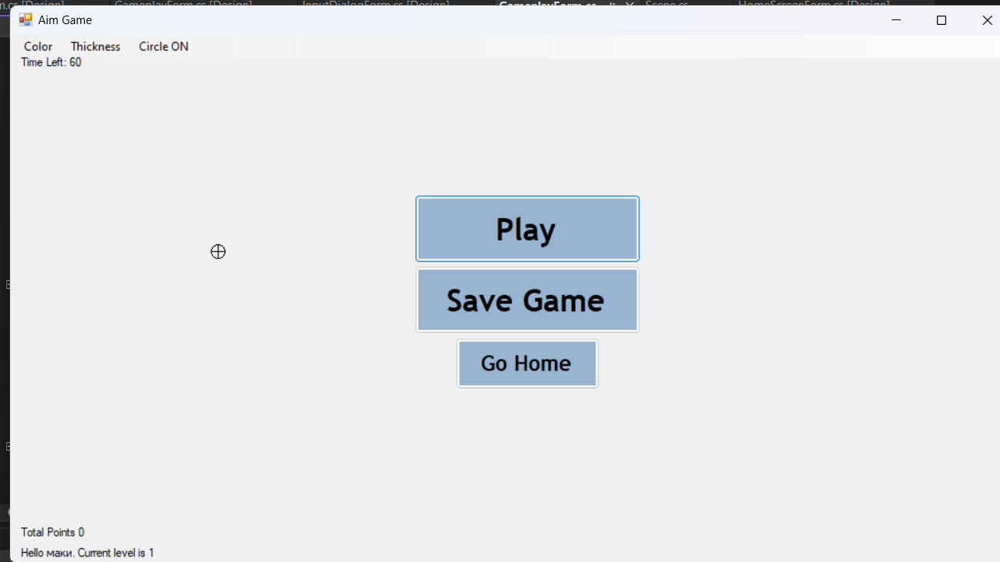

Слика 3

2.4 Играј

Во зависност од нивото на корисникот, после избирање на копчето играј ,на екран ќе се појавуваат противници на рандом позиција на екранот, на почеток од играта односно ниво 1 на секоја секунда ќе се појавува по еден противник каде корисникот треба да го погоди истиот во рок од една секунда, во зависнот од делот на телот корисникот добива поени и тоа: Глава-10, Тело-5, Рака или Нога-2 или ако промрши ќе му се одземаат 10 поени, едно ниво се поминува со освоени 50 поени во рок од една минута, или едно ниво се паѓа ако корисникот промржи 15 пати односно освои 150 поени, ако корисникот во рок од една минута нема освоено 50 или -150 поени, нема промена на нивоото, останува исто.

3 Проемна н временски интервал

По секоје завршување на ливеото без разлика дали е успешно или не, се врши проверка односо промена на временскиот интевал (времето за прикажување на противници на екранот).

Во следниот код може да ја погледнете методата која ја прави промената на временскиот интервал во зависнот на моменталното ниво:

public void SetIntervalTimer1()

{

int ticks = 1000;

int level = Scene.account.Level;

if (level > 1 && level < 11)

{

timer1.Interval = ticks - ((level - 1) \* 50);

}

else if (level >= 11 && level < 51)

{

ticks = 500;

timer1.Interval = ticks - ((level - 11) \* 5);

}

else if (level >= 51 && level < 101)

{

ticks = 200;

timer1.Interval = ticks - ((level - 51) \* 2);

}

else if (level >= 101 && level < 200)

{

ticks = 100;

timer1.Interval = ticks - (level - 101);

}

else

{

MaxLevel();

}

}

Ако играчот стигне до ниво 200 тоа значи дека ја завршил односно победил играта, проади само зачувување нема потреба да се појавува нов прозорец за зачувување, но затоа на играчот ќе му се појави нов изглед на екранот со соодветни пораки:

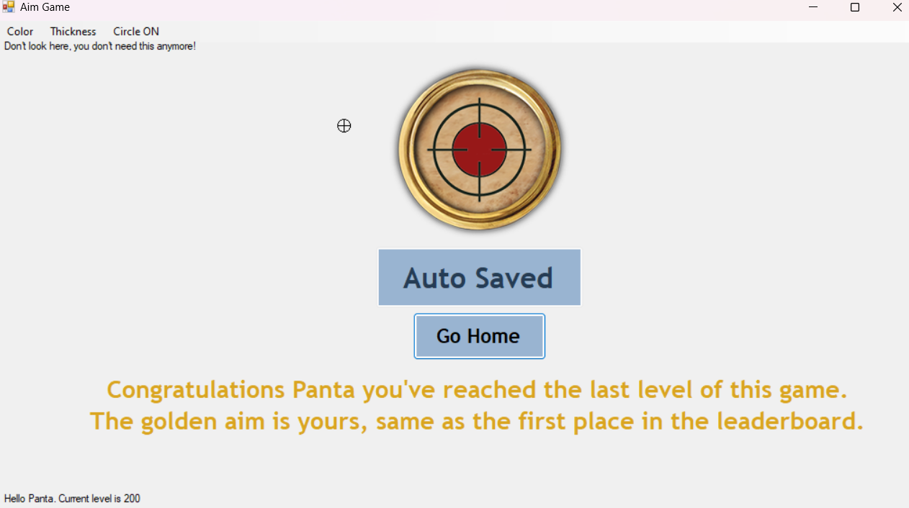

3.2 Настани на форма

MouseClick и MouseMove се настаните кои се ловат од играчот, преку клик се проверува дали има погодок и се проверува дали има освоено доволно поени за поминување на следно ниво или да треба да се намали моменталното ниво, а преку движење на глушецот се исцртува crosshair-от н корисникот, исто така има два тајмери еден за појавување на противниците и еден од 60 секунди за должината на нивото.